ПАСПОРТ СПЕЦИАЛИСТА

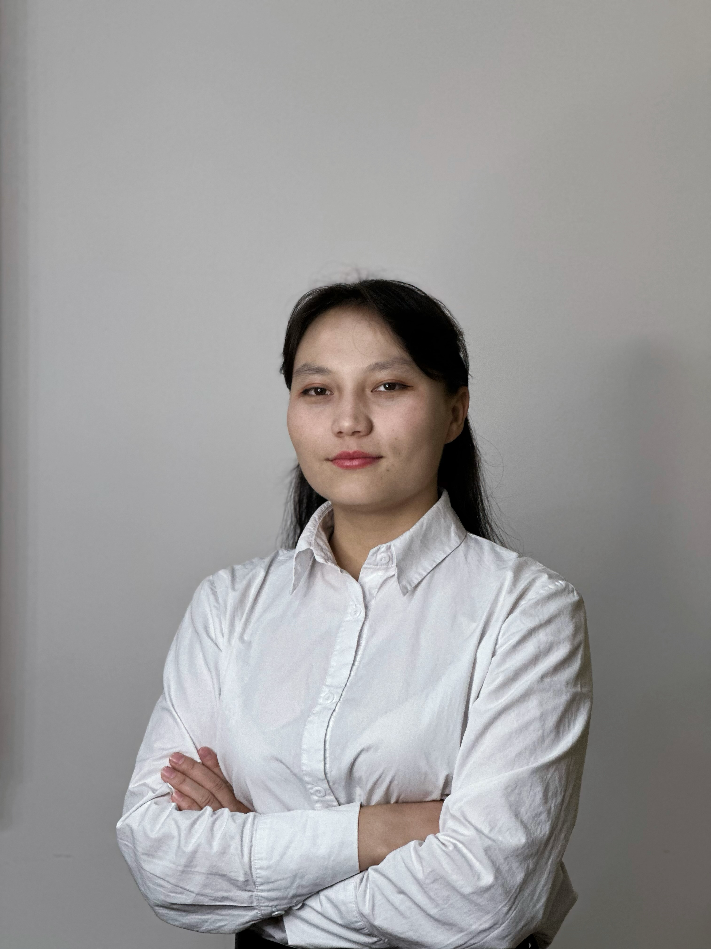 | - Фамилия: Камчыбек кызы  - Имя: Алина  - Отчество:-  - Пол: женский  - Дата рождения: 24.01.2002г.  - Место рождения: Иссык-Кульская область  - Национальность: кыргыз  - Гражданство: Кыргызская Республика
Образование:
- Название вуза:_Кыргызский_Государственный технический университет_им.И.Раззакова_
- Год окончания вуза: _-
Место работы:
- Государство: Кыргызская Республика
2. Организация: Кыргызский государственный технический университет им. И. Раззакова
3. Должность: студент,Председатель студенческого_совета КГТУ_______________
Наличие ученой степени:
- Степень (К): -
Отрасль наук: _____________________________________________________
Шифр специальности (по номенклатуре научных работников): ___________________
Дата присуждения: ____________________ _
- Степень (Д): _____________________
Отрасль наук: _______________________________________________________________
Шифр специальности (по номенклатуре научных работников): ____________________
Дата присуждения: _________ _
Наличие ученых званий:
- Ученое звание (доцент/снс) ______________________
Специальность ______________ _
Дата присвоения _____________________ _
- Ученое звание (профессор) ___________________
Специальность: ____________________ _
Дата присвоения: _____________ _
Наличие академических званий:
- Звание - Академия -
- Звание - _ Академия -

- Количество публикаций ______ в.т.ч. научных ____, монографий __, учебно-методических , открытий - , изобретений ___
Научные труды:
Основные: шифр научной специальности _
- __________________________________________________________________________
- __________________________________________________________________________

